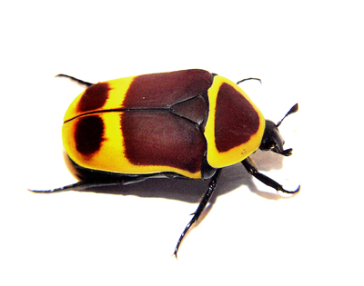
Zlatohlávek konžský skvrnitý
Pachnoda marginata peregrina
Zadané: Ivana Mišková

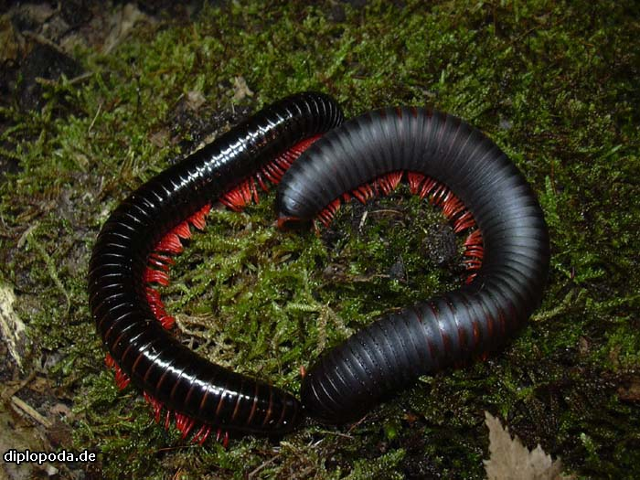

Mnohonožka

Ephibolus pulchripes

Zadáno: Barbora Nováková

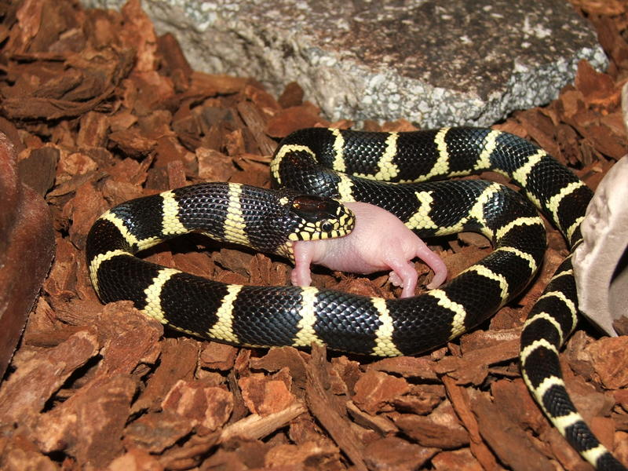

Korálovka pruhovaná kalifornská

Lampropeltis getula californiae

Zadané: Pavlína Jílková
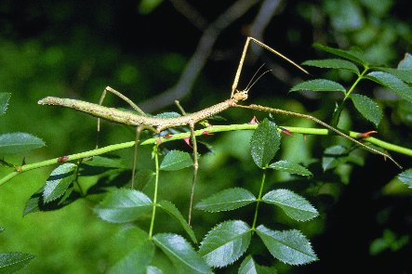

Pakobylka rohatá

Baculum extradentatum

Zadáno: Jana Krajíčková

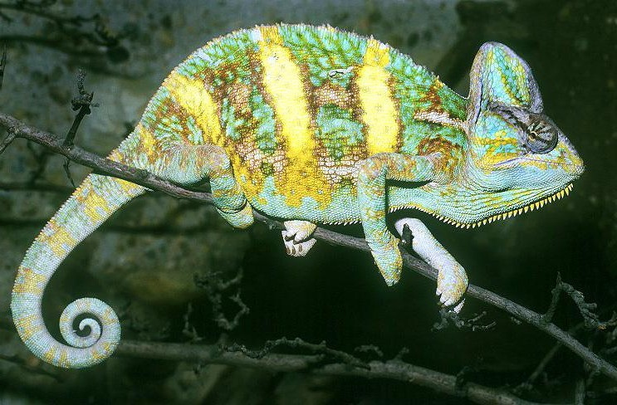
Chameleon jemenský

Chamaeleo calyptratus

Zádáno: Veronika Petříčková

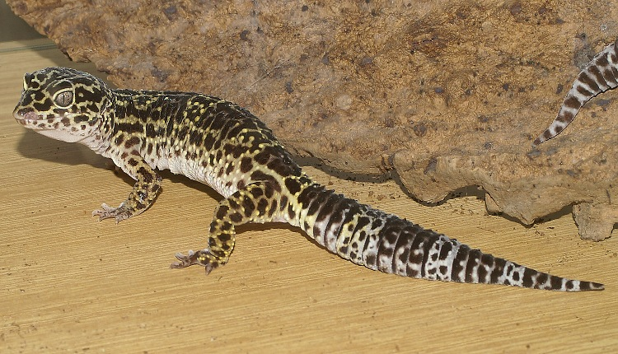
Gekončík noční

Eublepharis macularius

Zadáno: Kaděrová Lucie

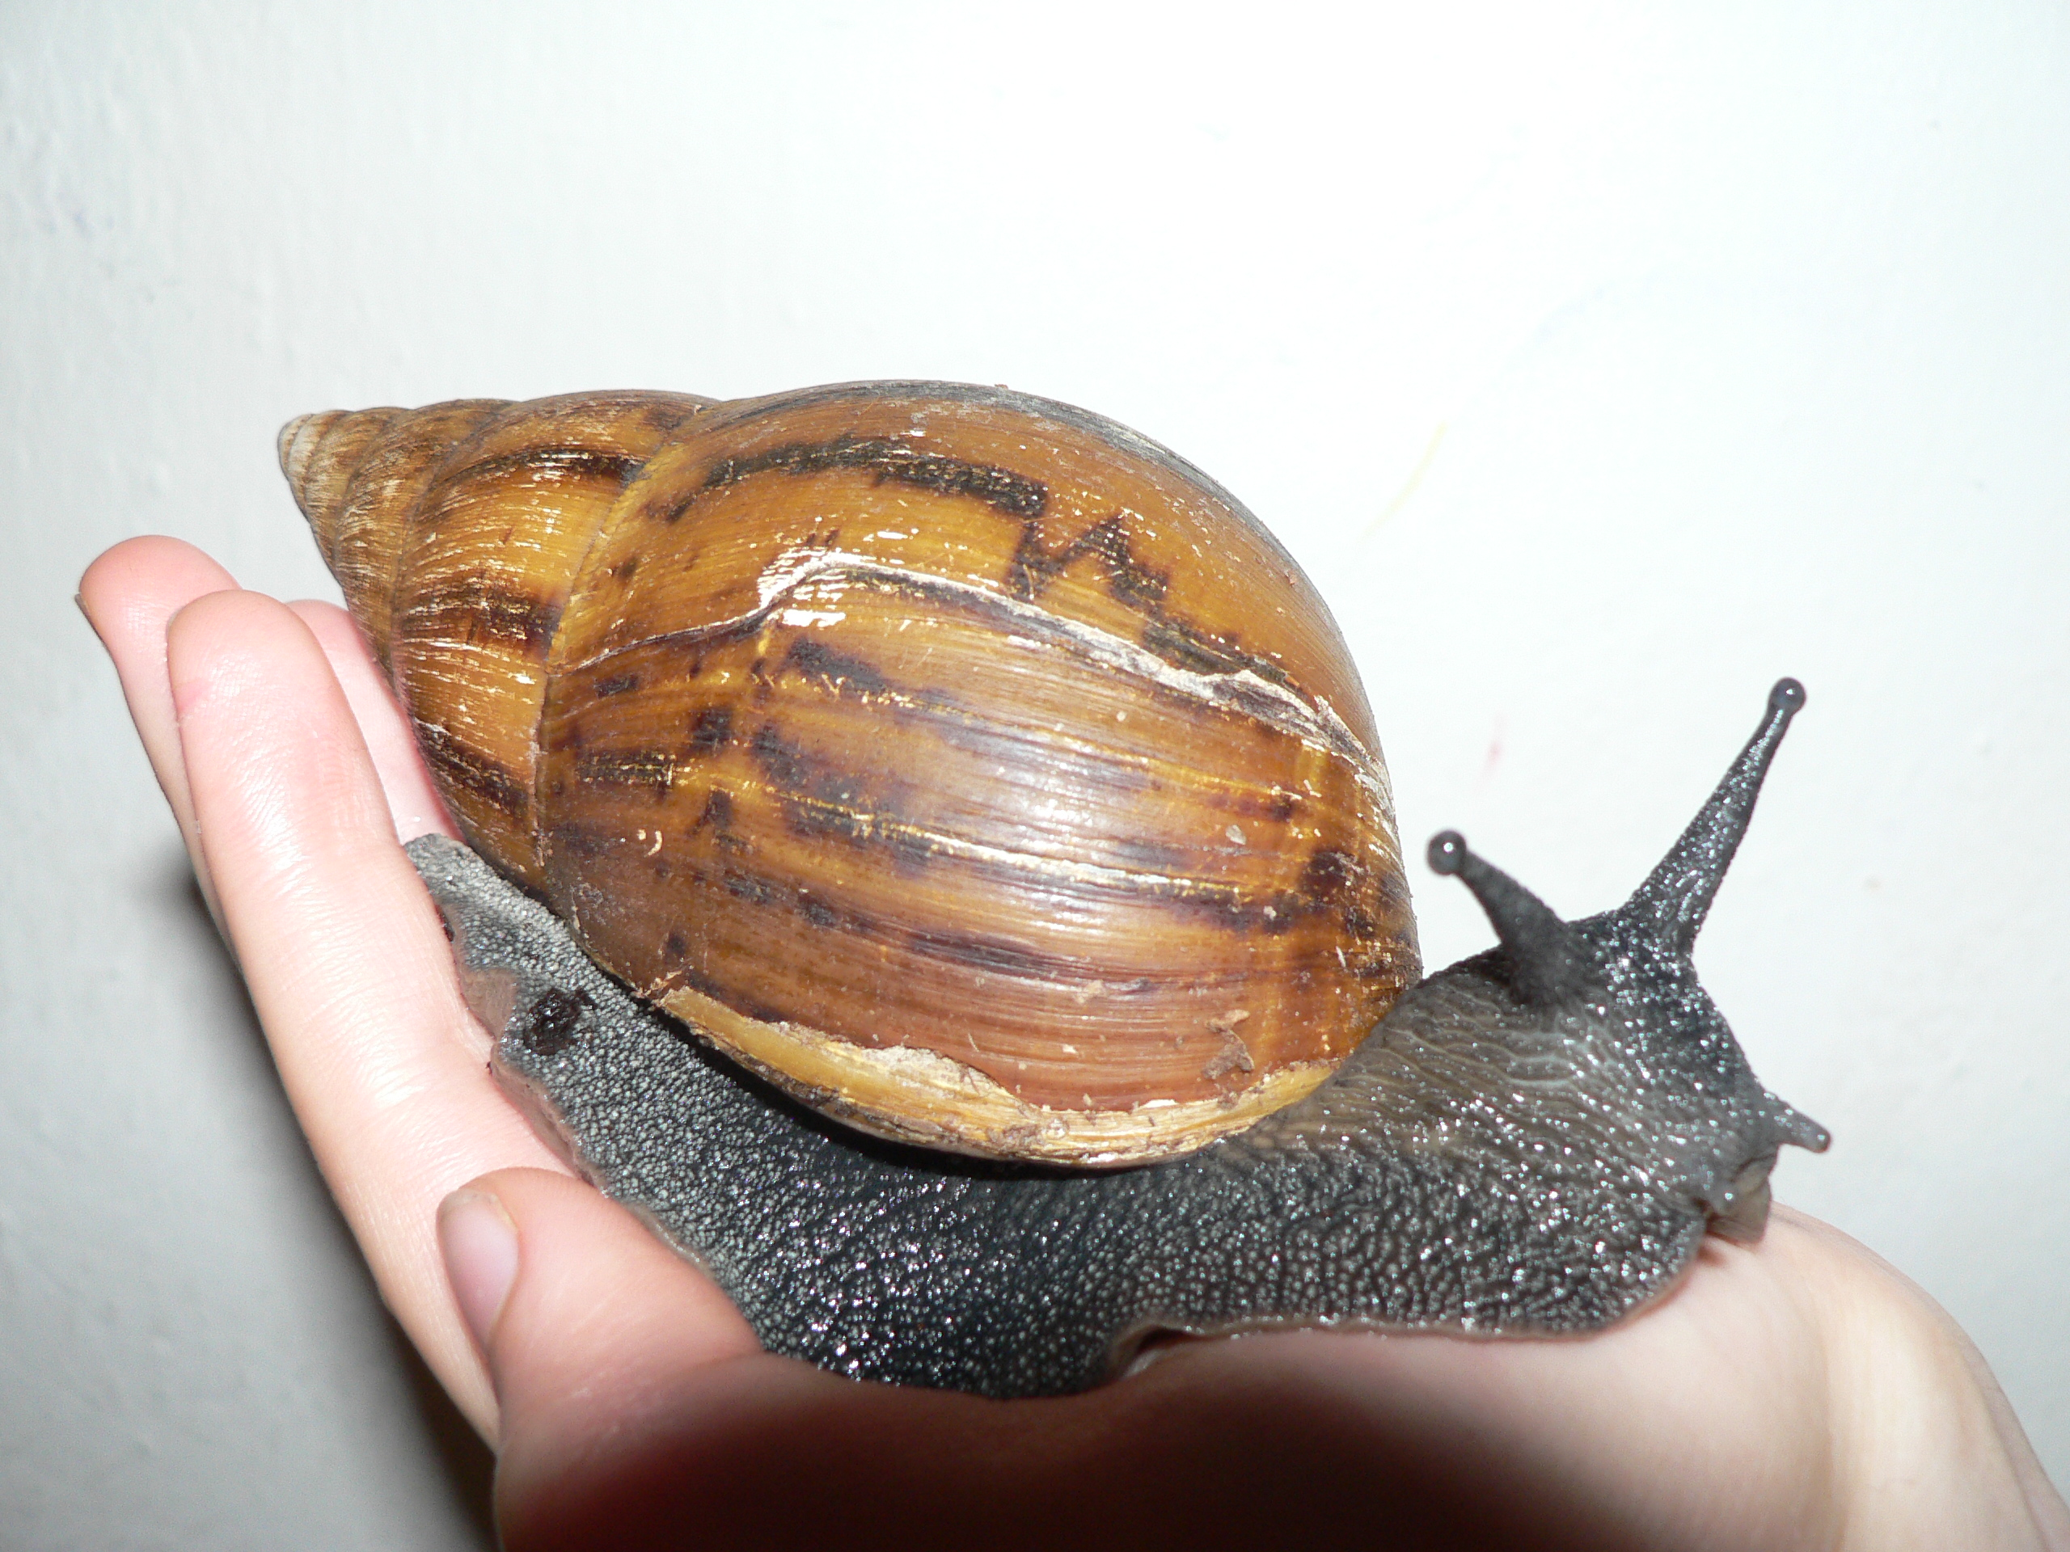
Oblovka žravá

Achatina fulica

Zadáno: Růžena Štípská

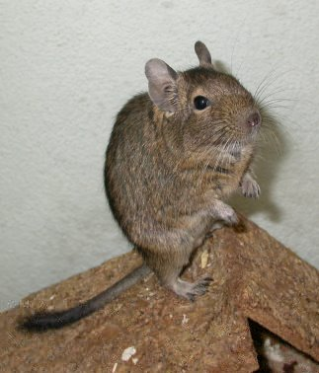

Osmák degu

Octodon degus

Zadáno: Brabcová Lenka

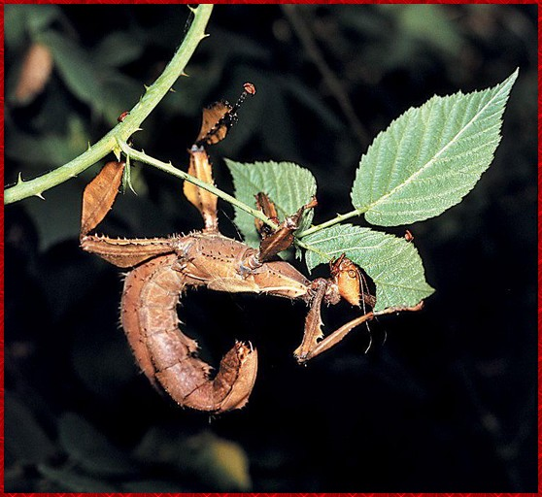

Staršilka australská

Extatosoma tiaratum

Zadáno: Svobodová Pavla

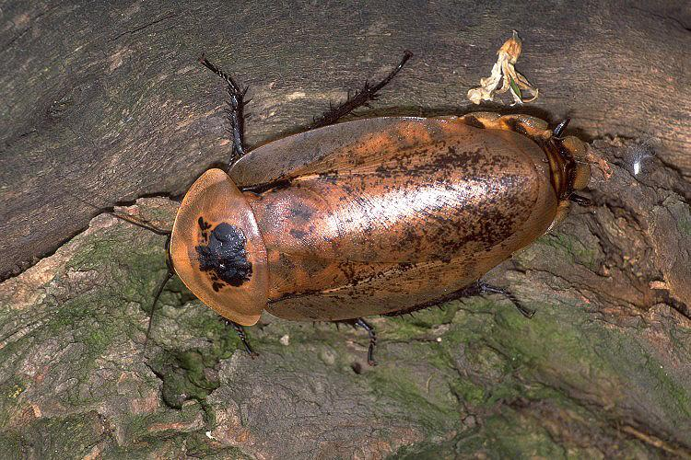
Šváb velkokřídlý
Archimandrita tessellata
Zadáno: Lucie Machačová



Úhoř říční
Anguilla anguilla

Zadáno: Michaela Šrutková

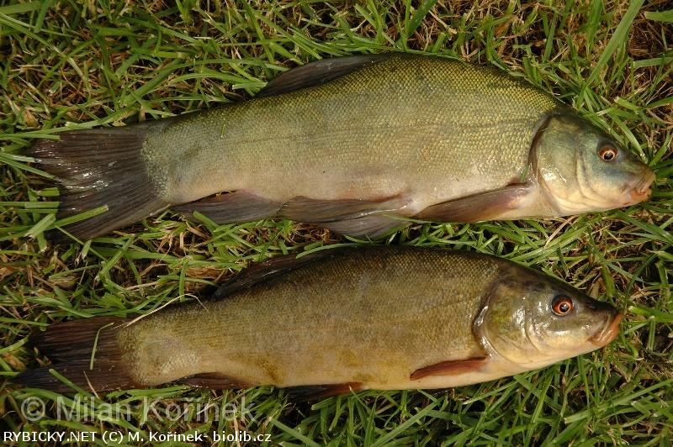

Lín obecný

Tinca tinca

Zadáno: Darina Začalová

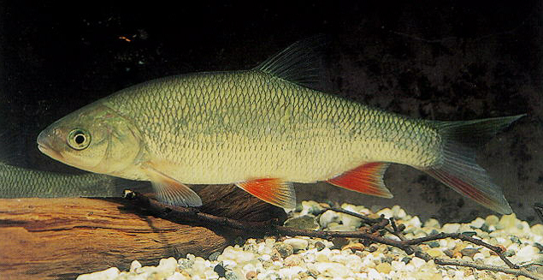

Jelec jesen

Leuciscus idus

Zadáno: Irena Košárková

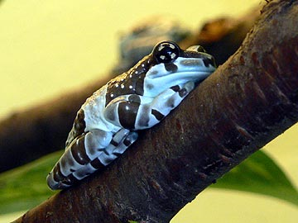
Rosnička harlekýn

Phrynohyas resinifictrix
Zadáno: Lenka Švecová

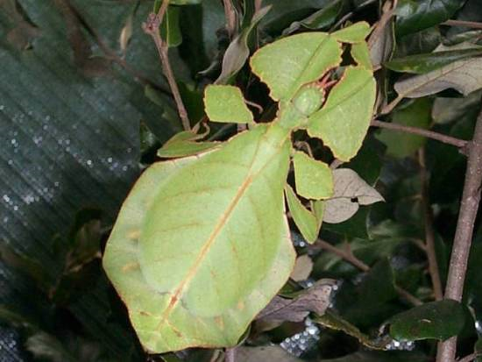

Lupenitka dvouoká

Phyllium bioculatum

Zadáno: Zdeňka Tománková

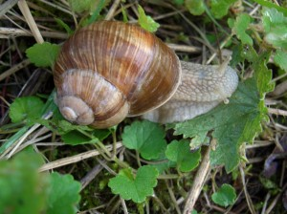

Hlemýžď zahradní

Helix pomatia

Zadáno: Hana Kyprová

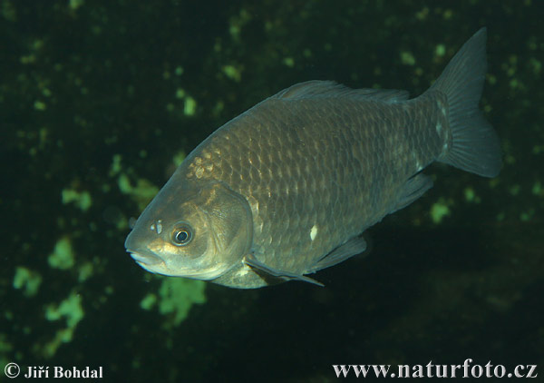

Karas obecný

Carassius carassius
Zadáno: Mira Knedlová

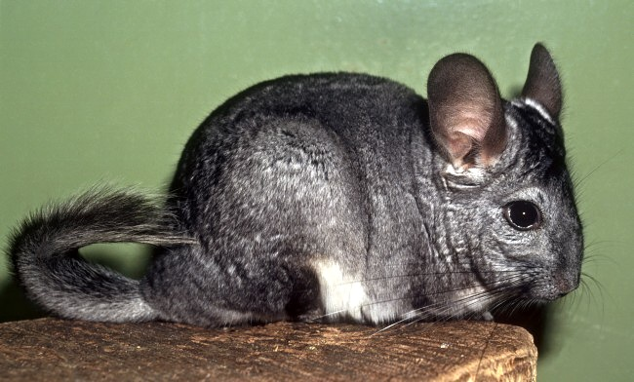
Činčila vlnatá

(Chinchilla lanigera)

Zadáno: Martina Belžíková

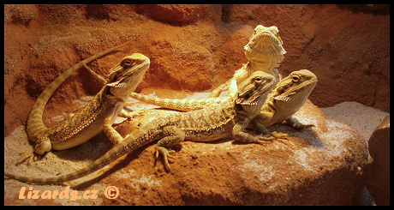

Agama vousatá

(Pogona vitticeps)

Zadáno: Michaela Stránská

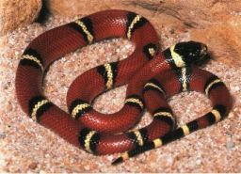

Korálovka sedlatá

(Lampropeltis triangulum)

volné

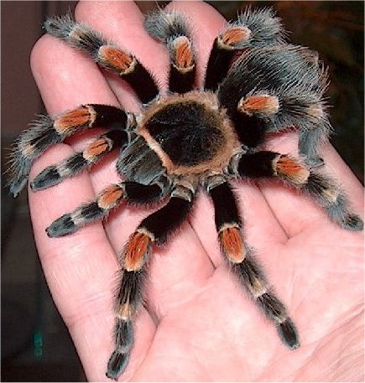

Pavouk

Brachypelma smithi

volné

